Вакирова Ирина Аркадьевна

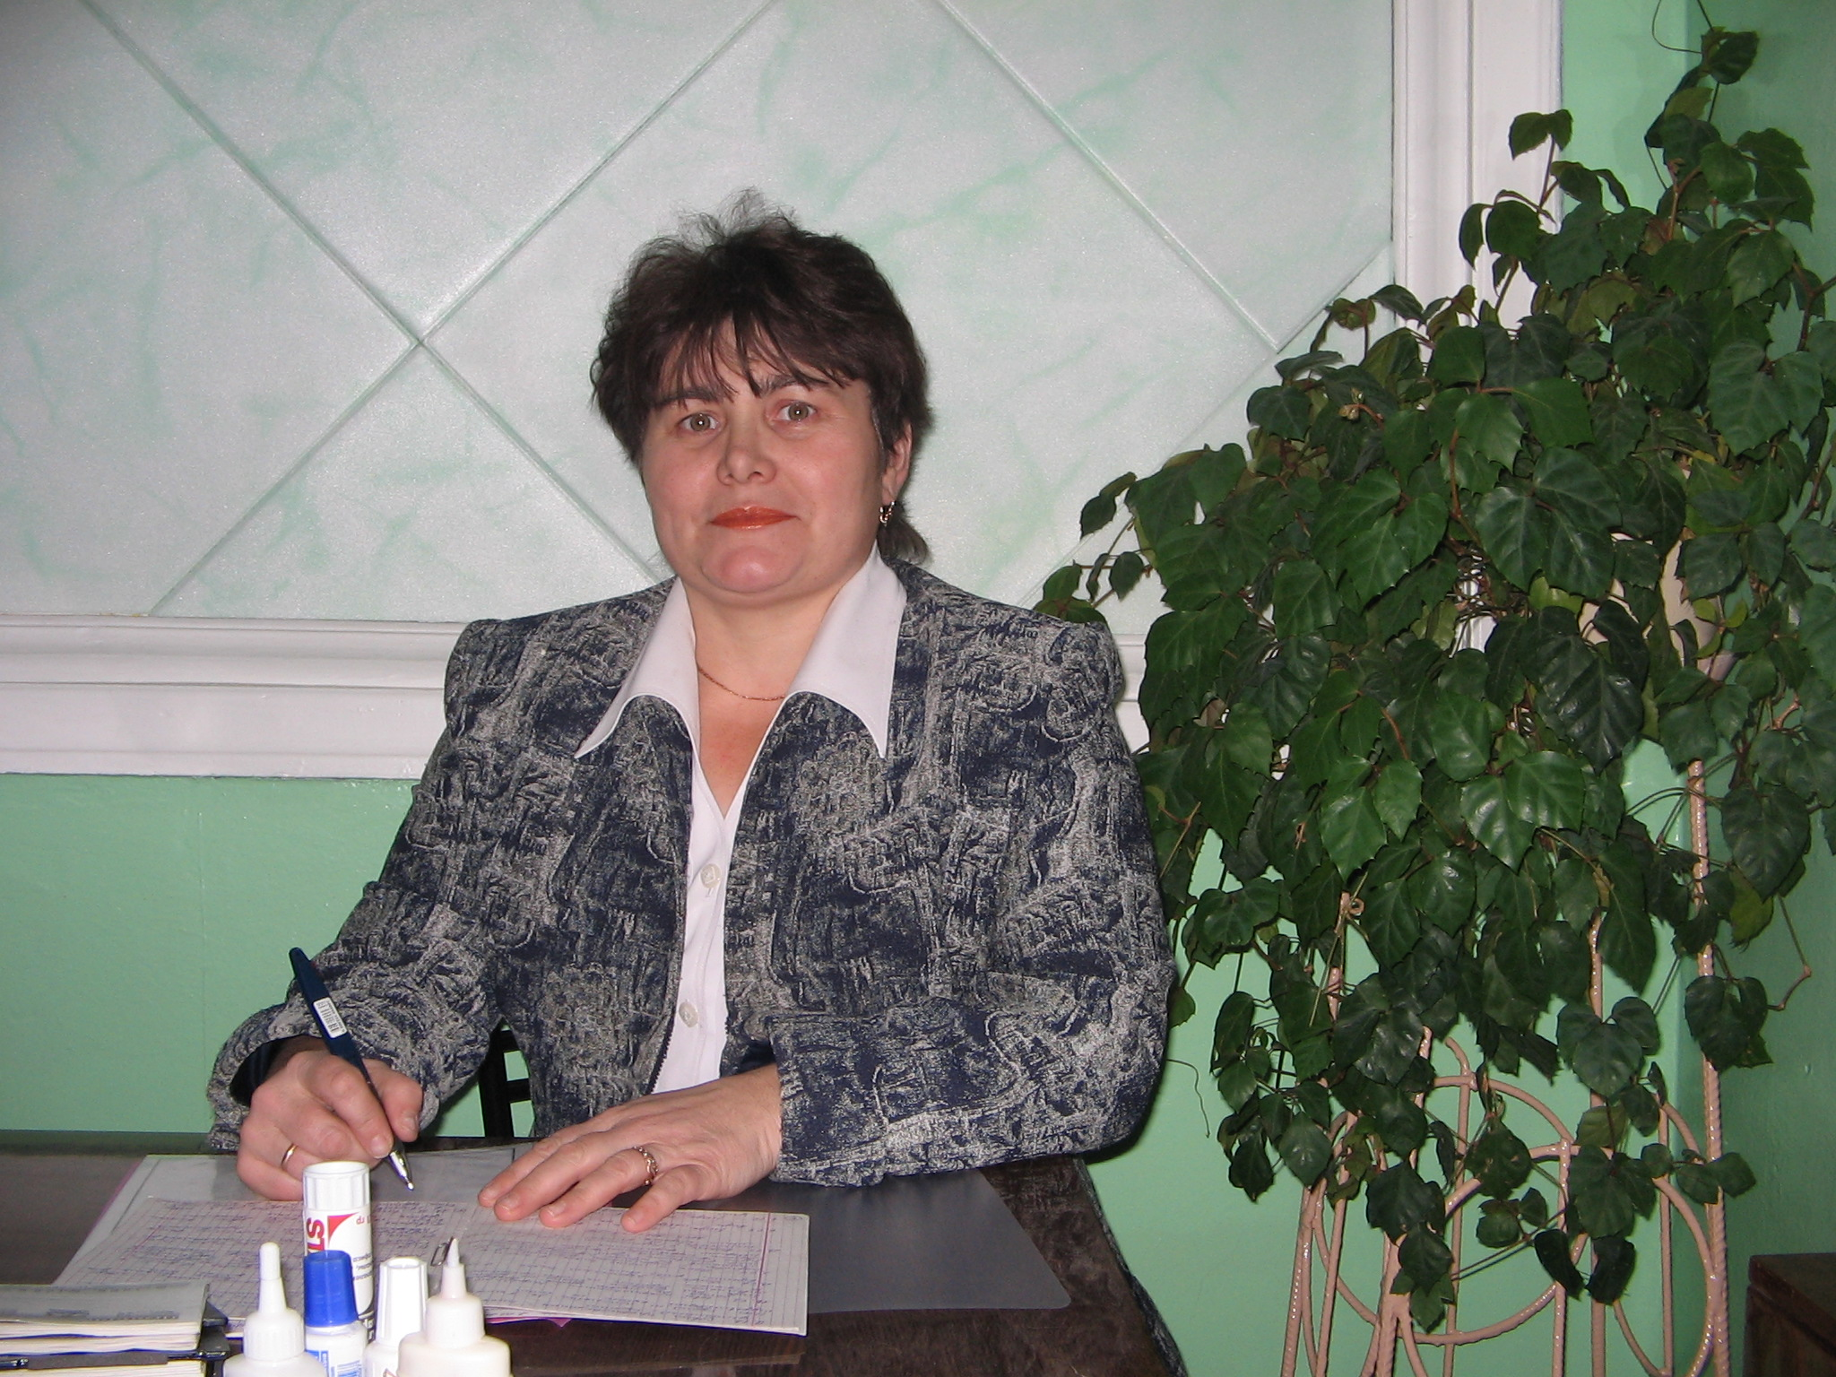

Дата рождения: 20.06.1967
Адрес: 429955
город Новочебоксарск
улица Восточная дом 23/2 квартира 13
Телефоны: рабочий- 73-85-65, домашний-74-29-72

Работает в Муниципальном Общеобразовательном Учреждении «Средняя общеобразовательная школа №2» в 4а классе – учитель начальных классов. Образование высшее. Квалификационная категория – 1. Общий стаж работы -19 лет 3 месяца, стаж педагогической деятельности – 19 лет, стаж работы в качестве классного руководителя – 17 лет.
Участвовала в городском семинаре учителей начальных классов 27.08.2004 и выступила с докладом на тему: «Научить детей учиться».01.11.2006 года на школьном семинаре классных руководителей выступила с докладом на тему: « Воспитание сознательной дисциплины».
Курсы по повышению квалификации прошла в апреле 2002 года в ЧРИО по теме: « Работа по системе Занкова».
Отмечена в 1999 году почетной грамотой городского отдела народного образования, в 2001 году от администрации города.

